РОССИЙ ФЕДЕРАЦИИ РОССИЙСКАЯ ФЕДЕРАЦИЯ
МАРИЙ ЭЛ РЕСПУБЛИК РЕСПУБЛИКА МАРИЙ ЭЛ
ЗВЕНИГОВО РАЙОН ЗВЕНИГОВСКИЙ РАЙОН
«ИСМЕНЦА ЯЛ КУНДЕМ» ПОСТАНОВЛЕНИЕ
МУНИЦИПАЛЬНЫЙ АДМИНИСТРАЦИИ
ОБРАЗОВАНИЙ МУНИЦИПАЛЬНОГО
АДМИНИСТРАЦИЙЫН ОБРАЗОВАНИЯ

ПУНЧАЛЖЕ «ИСМЕНЕЦКОЕ СЕЛЬСКОЕ
ПОСЕЛЕНИЕ»

425052,РМЭ,Звениговский район,с.Исменцы,ул.Молодежная, 5

№30 от 02 июня 2011 года

О повышении размеров должностного оклада работника, осуществляющего первичный воинский учет в администрации муниципального образования «Исменецкое сельское поселение»

В целях обеспечения социальных гарантий труда работника, осуществляющего первичный воинский учет в муниципальном образовании «Исменецкое сельское поселение», руководствуясь пунктом 2 Положения об Администрации муниципального образования «Исменецкое сельское поселение»,
ПОСТАНОВЛЯЕТ:

1. Повысить с 1 января 2011 года в 1,09 раза размер должностного оклада работника, осуществляющего первичный воинский учет в муниципальном образовании «Исменецкое сельское поселение».
2. Администрации муниципального образования «Исменецкое сельское поселение» обеспечить финансирование расходов, связанных с реализацией настоящего постановления, в пределах средств, предусмотренных в бюджете муниципального образования «Исменецкое сельское поселение» на 2011 год.
3. Контроль за исполнением настоящего постановления возложить на Главу администрации муниципального образования «Исменецкое сельское поселение».
4. Настоящее постановление вступает в силу со дня его подписания и распространяется на отношения, возникшие с 1 января 2011 года.

Глава муниципального образования
«Исменецкое сельское поселение» Краснова В.В.

Исп. Помыткина С. И.
тел. 6-43-48

Утверждена:
постановлением администрации
муниципального образования
«Исменецкое сельское поселение»
от «14» декабря 2010 г. № 78

Схема расположения земельного участка
на кадастровом плане территории

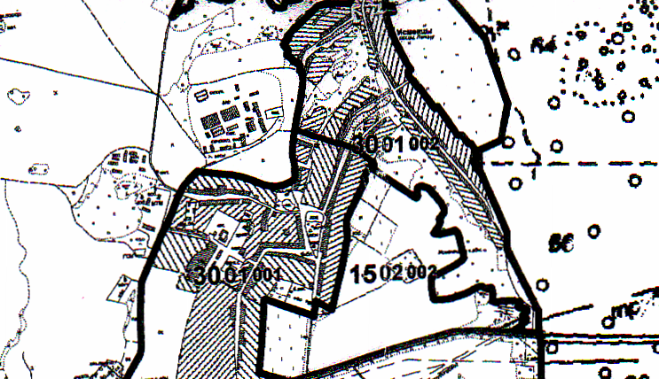
М 1:10000

_________________________________

Характеристики земельных участков:

Адрес земельного участка или его местоположение | Примерная площадь земельного участка | Вид разрешенного использования
Республика Марий Эл, Звениговский район, с.Исменцы, ул.Мира, участок 1а | 400 кв.м. | Для строительства опоры передатчика станции цифрового телерадиовещания в с.Исменцы

